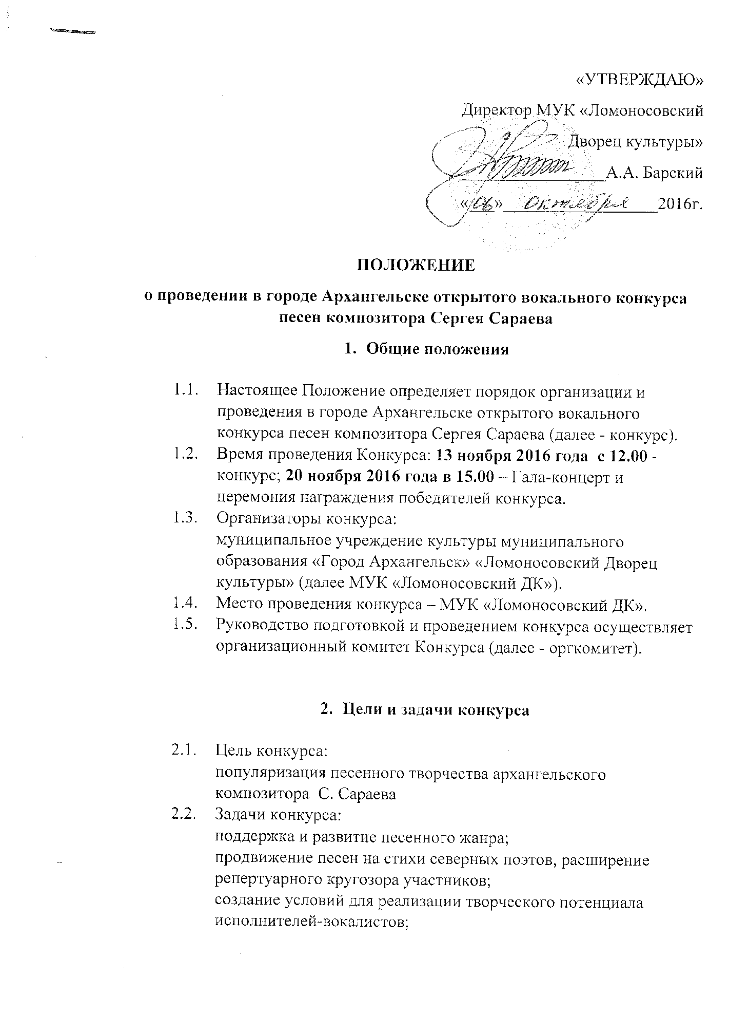

ПОЛОЖЕНИЕ
о проведении в городе Архангельске открытого вокального конкурса песен композитора Сергея Сараева
- Общие положения

  - Настоящее Положение определяет порядок организации и проведения в городе Архангельске открытого вокального конкурса песен композитора Сергея Сараева (далее - конкурс).
  - Время проведения Конкурса: 13 ноября 2016 года с 12.00 - конкурс; 20 ноября 2016 года в 15.00 – Гала-концерт и церемония награждения победителей конкурса.
  - Организаторы конкурса:
муниципальное учреждение культуры муниципального образования «Город Архангельск» «Ломоносовский Дворец культуры» (далее МУК «Ломоносовский ДК»).
  - Место проведения конкурса – МУК «Ломоносовский ДК».
  - Руководство подготовкой и проведением конкурса осуществляет организационный комитет Конкурса (далее - оргкомитет).

- Цели и задачи конкурса

  - Цель конкурса:
популяризация песенного творчества архангельского композитора С. Сараева
  - Задачи конкурса:
поддержка и развитие песенного жанра;
продвижение песен на стихи северных поэтов, расширение репертуарного кругозора участников;
создание условий для реализации творческого потенциала исполнителей-вокалистов;
установление новых творческих контактов композитор-исполнитель.

- Условия и порядок проведения конкурса

  - К участию в конкурсе приглашаются любительские творческие группы, коллективы, солисты.
  - Конкурс проводится по следующим номинациям:
Солисты;
Вокальные ансамбли (дуэты, трио, квартеты);
Вокально-инструментальные ансамбли.
  - Конкурс проводится в трех возрастных категориях:
- 9-14 лет;
- 15-20 лет;
- от 20 лет и старше.

  - Участники конкурса могут исполнять произведение под фонограмму «минус один» (музыкальное сопровождение без голоса). Фонограмма должна быть представлена на музыкальном носителе (CD-диск, USBflesh) с приложением следующей информации: ФИО конкурсанта, название произведения, номер трека. Конкурсные тексты песен, а так же фонограммы «минус один» композитора можно скачать в группе VK https://vk.com/lomdvorec
  - Репетиции участников конкурса проводятся (7, 12 ноября) в МУК «Ломоносовский ДК» (по заранее согласованному графику с участниками конкурса).
  - Заявку необходимо представить до 17 часов 11 ноября 2016 года в МУК «Ломоносовский ДК» по адресу: 163062, г. Архангельск, ул. Никитова, д.1 или на электронный адрес: lomonosovdk@yandex.ru , а так же по факсу +7(8182) 61-86-63 (индивидуальные исполнители – согласно приложению №1, дуэты, группы, коллективы – согласно приложению №2).

- Подведение итогов конкурса

  - Для подведения итогов и определения победителей конкурса формируется жюри из числа специалистов в области вокального искусства, деятели культуры Архангельской области. Председатель жюри – композитор Сергей Сараев.
  - Жюри оценивает выступления участников конкурса по десятибальной шкале.
  - Критерии оценки участников конкурса:
исполнительское мастерство;
музыкальность, художественная трактовка музыкального произведения;
сценическая культура;
соответствие репертуара исполнительским возможностям и возрастной категории исполнителя.
  - По итогам конкурса в каждой номинации с учетом возрастной категории, определяется лауреат конкурса, набравший наибольшее количество баллов.
Участникам, набравшим по сумме количество баллов, соответствующее 2,3,4 местам, присваивается звание «Дипломант 1 степени», «Дипломант 2 степени» и «Дипломант 3 степени» соответственно.
  - Лауреаты конкурса награждаются дипломами и памятными подарками, дипломанты награждаются дипломами.
  - Награждение победителей состоится на гала-концерте.
  - Жюри имеет право учреждать специальные призы. В случае признания уровня исполнения конкурсных номеров недостаточным жюри имеет право не присуждать звания лауреата, дипломанта 1,2,3 степени. В спорных ситуациях решающим является голос председателя жюри.
  - В ходе конкурсной программы жюри отбирает номера для гала-концерта, который состоится в МУК «Ломоносовский ДК».

- Финансовые условия

  - Организационный взнос участников конкурса: солисты – 200 (двести) рублей; дуэты, коллективы – 300 (триста) рублей, вносится наличными в кассу МУК «Ломоносовский ДК» самими участниками или их представителями по прибытию на конкурс;
  - Все командировочные расходы, оплата за проезд, питание, проживание производятся за счет направляющей стороны.

Приложение №1
К Положению о проведении в Архангельске
открытого вокального конкурса песен
композитора Сергея Сараева

Заявка
на участие в открытом вокальном конкурсе песен Сергея Сараева
13-20 ноября 2016года

Для индивидуальных исполнителей

ФИО участника_______________________________________________
Контактные телефоны__________________________________________
Номинация___________________________________________________
Название концертного номера __________________________________________________________________________________________________________________________
Направляющая сторона или место работы __________________________________________________________________________________________________________________________
ФИО руководителя, телефон __________________________________________________________________________________________________________________________
Творческие достижения
____________________________________________________________________________________________________________________________________________________________________________________________________________________________________________________
Необходимое оборудование: микрофоны (количество)_______________
Другое____________________________________________________________________________________________________________________

В соответствии с ФЗ от 27.07.2006 № 152-ФЗ «О персональных данных» даю согласие на обработку моих персональных данных.

Подпись______________________________________________________

Приложение №2
К Положению о проведении в Архангельске
открытого вокального конкурса песен
композитора Сергея Сараева

Заявка
на участие в открытом вокальном конкурсе песен Сергея Сараева
13-20 ноября 2016года

Для творческих коллективов

Творческие достижения
__________________________________________________________________________________________________________________________

№ п/п | номинация | Название концертного номера | Название коллектива | ФИО руководителя | Телефон руководителя коллектива | учреждение

Необходимое оборудование: микрофоны (количество)_______________
Другое____________________________________________________________________________________________________________________
В соответствии с ФЗ от 27.07.2006 № 152-ФЗ «О персональных данных» даю согласие на обработку моих персональных данных.

Подпись______________________________________________________

